中共自贡市纪律检查委员会2022年部门预算编制的说明

目录
一、基本职能及主要工作 - 3 -
（一）中共自贡市纪委职能简介 - 3 -
（二）中共自贡市纪委2022年重点工作 - 3 -
二、部门概况 - 4 -
三、收支预算情况说明 - 4 -
（一）收入预算情况 - 4 -
（二）支出预算情况 - 4 -
四、财政拨款收支预算情况说明 - 5 -
五、一般公共预算当年拨款情况说明 - 5 -
（一）一般公共预算当年拨款规模变化情况 - 5 -
（二）一般公共预算当年拨款结构情况 - 6 -
（三）一般公共预算当年拨款具体使用情况： - 6 -
六、一般公共预算基本支出情况说明 - 8 -
七、“三公”经费财政拨款预算安排情况 - 8 -
八、政府性基金预算支出情况说明 - 9 -
九、国有资本经营预算支出情况说明 - 9 -
十、其他重要事项的情况说明 - 9 -
（一）机关运行经费情况 - 9 -
（二）政府采购情况 - 10 -
（三）国有资产占有使用情况 - 10 -
（四）绩效目标设置情况 - 10 -
十一、名词解释 - 12 -
附件： - 13 -

一、基本职能及主要工作
（一）中共自贡市纪委职能简介
市纪委监委合署办公，履行党的纪律检查和国家监察两项职责。依照党章和其他党内法规、宪法和其他法律法规履行监督、执纪、执法、问责职责，负责组织协调全面从严治党、党风廉政建设和反腐败宣传教育工作，综合分析全面从严治党、党风廉政建设和反腐败工作情况，对纪检监察工作重要理论及实践问题进行调查研究。在省纪委监委的领导下，加强对反腐败国际追逃追赃和防逃工作的组织协调，督促有关单位做好相关工作。负责纪检监察系统领导班子建设、干部队伍建设和组织建设的综合规划、政策研究、制度建设和业务指导。
（二）中共自贡市纪委2022年重点工作
1.围绕捍卫“两个确立”做到“两个维护”强化政治监督。紧紧围绕习近平总书记重要指示批示精神和党中央重大决策部署以及省委、市委大事要事，不断创新工作理念、方式方法，紧扣“三新一高”、常态化疫情防控、乡村振兴、成渝地区双城经济圈建设、教育“双减”政策落实，以及市委建设“四个城市”、实现“四个高于”、作出“五个示范”、推动“六个跨越”等加强监督，确保政令畅通、坚决执行。
2.围绕持续纠“四风”树新风打好作风建设持久战。坚持党风党纪及市委重大决策一起抓，坚决纠治影响党中央和省委决策部署贯彻落实、漠视侵害群众利益、加重基层负担的形式主义、官僚主义，深入整治损害党的形象、群众反映强烈的享乐主义、奢靡之风。
3.围绕一体推进“三不”巩固发展反腐败斗争压倒性胜利。持续加大对权力集中、资金密集、资源富集、攸关民生的部门、行业和领域反腐败力度，精准有效遏增量去存量。
二、部门概况
中共自贡市纪委下属二级预算单位2个，其中行政单位1个，参照公务员法管理的事业单位0个，其他事业单位1个。
三、收支预算情况说明
按照综合预算的原则，中共自贡市纪委所有收入和支出均纳入部门预算管理。收入包括：一般公共预算拨款收入；支出包括：一般公共服务支出、社会保障和就业支出、医疗卫生与计划生育支出、住房保障支出。中共自贡市纪委部门2022年收支总预算2308.00万元，比2021年收支预算总数增加7.06万元，主要原因是廉政教育中心2022年比2021年人员增加。
（一）收入预算情况
中共自贡市纪委2022年收入预算2308.00万元，其中：一般公共预算拨款收入2308.00万元，占100%。
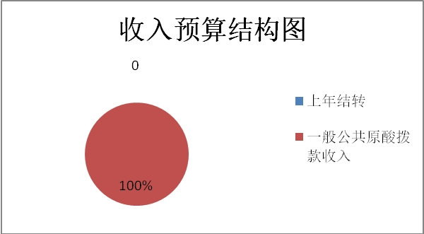
（二）支出预算情况
中共自贡市纪委2022年支出预算2308.00万元，其中：基本支出1412.85万元，占61.22%；项目支出895.15万元，占38.78%。
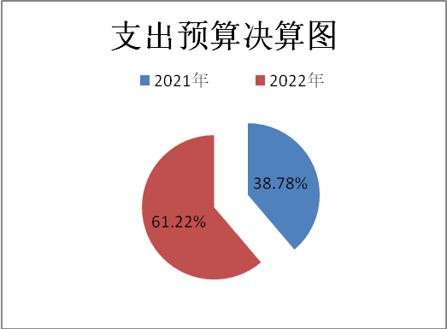
四、财政拨款收支预算情况说明
中共自贡市纪委2022年财政拨款收支总预算2308.00万元，比2021年财政拨款收支总预算增加7.06万元，主要原因是下属事业单位廉政教育中心2022年预算人数增加，基本收入支出预算增加。
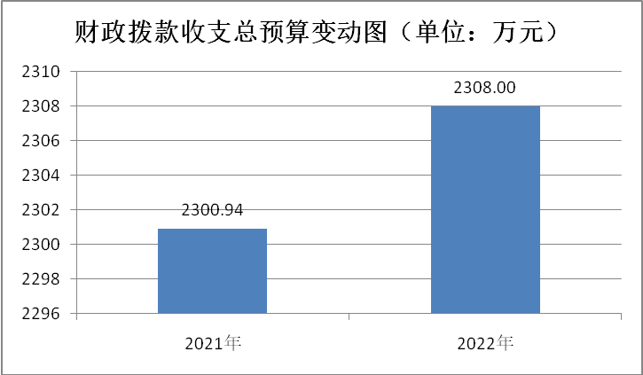
收入包括：本年一般公共预算拨款收入2308.00万元，本年政府性基金收入0万元，上年结转一般公共预算拨款收入0万元；支出包括：一般公共服务支出2101.91万元、社会保障和就业支出75.23万元、卫生健康支出53.88万元、住房保障支出76.98万元。
五、一般公共预算当年拨款情况说明
（一）一般公共预算当年拨款规模变化情况
中共自贡市纪委2022年一般公共预算当年拨款2308.00万元，比2021年预算数增加7.06万元。主要是下属事业单位2022年度预算人数增加，基本支出预算增加。
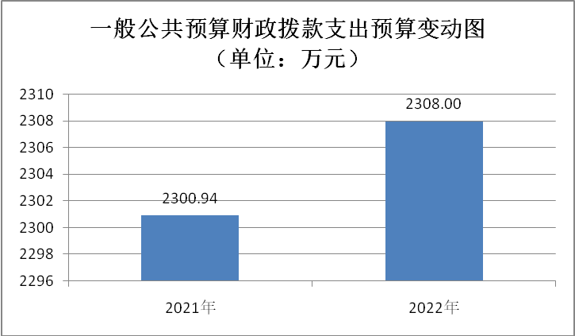
（二）一般公共预算当年拨款结构情况
一般公共服务支出2101.91万元，占91.07%，社会保障和就业支出75.23万元，占3.26%；卫生健康支出53.88万元，占2.33%；住房保障支出76.98万元，占3.34%。
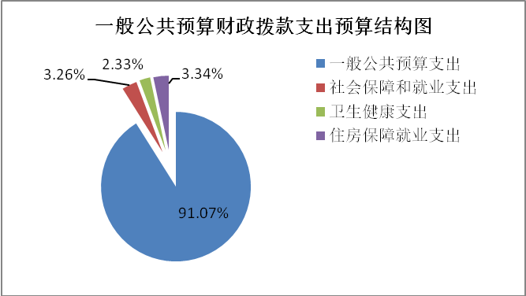
（三）一般公共预算当年拨款具体使用情况：
1.一般公共服务（类）纪检监察事务（款）行政运行（项）2011101:2022年预算数为 1144.08万元，主要用于：保障纪委机关正常工作运转支出。
2.一般公共服务（类）纪检监察事务（款）事业运行（项）2011150:2022年预算数为 108.28万元，主要用于：廉政教育中心基本运行。
3. 一般公共服务（类）纪检监察事务（款）其他纪检监察事务支出（项）2011199:2022年预算数为270.00万元，主要用于廉政教育中心正常工作运转。
4. 一般公共服务（类）纪检监察事务（款）一般行政管理事务（项）2011102:2022年预算数为579.55万元，主要用于：纪委办案经费支出、一年一度的党风廉政建设社会评价工作支出、档案综合库房建设、综合信息查询平台建设等支出。
5.社会保障和就业支出（类）行政事业单位离退休（款）归口管理的行政单位离退休（项）2080501:2022年预算数为3.84万元，主要用于：实行归口管理的行政单位开支离退休人员经费。
6.社会保障和就业支出（类）行政事业基本养老支出（款）机关事业单位基本养老保险缴费支出（项）2080505:2022年预算数为64.85万元，主要用于：在职职工养老保险缴费。
7.卫生健康（类）医疗保障（款）行政单位医疗（项）2080501:2022年预算数为47.01万元，主要用于：机关职工基本医疗保险缴费。
8.卫生健康（类）医疗保障（款）事业单位医疗（项）2101102:2022年预算数为6.87万元，主要用于：事业人员基本医疗保险缴费职工。
9.住房保障（类）住房改革支出（款）住房公积金（项）2210201:2022年预算数为76.98万元，主要用于：单位职工缴纳住房公积金。
10. 社会保障和就业支出（类）机关事业单位职业年金缴费支出（款）机关事业单位职业年金缴费支出（项）2080506:2022年预算数为6.54万元，主要用于：事业人员职业年金缴费。
六、一般公共预算基本支出情况说明
中共自贡市纪委2022年一般公共预算基本支出1412.86万元，其中：
人员经费1208.13万元，主要包括：基本工资、津贴补贴、奖金、社会保险缴费、绩效工资、住房公积金、其他工资福利、对个人和家庭补助等支出。
公用经费204.73万元，主要包括：办公费、印刷费、手续费、水费、电费、邮电费、差旅费、会议费、劳务费、其他商品服务、公车运行维护费、公务接待费、其他交通费用、物业管理费、租赁费、离退休人员活动费、咨询费、基层党组织活动费、委托业务费等支出。
七、“三公”经费财政拨款预算安排情况
中共自贡市纪委2022年“三公”经费财政拨款预算数51.65万元，较2021年下降3.10%，其中：因公出国（境）经费0万元，公务接待费6.30万元，公务用车购置及运行维护费45.35万元（公务用车购置费0万元，公务用车运行费45.35万元）。
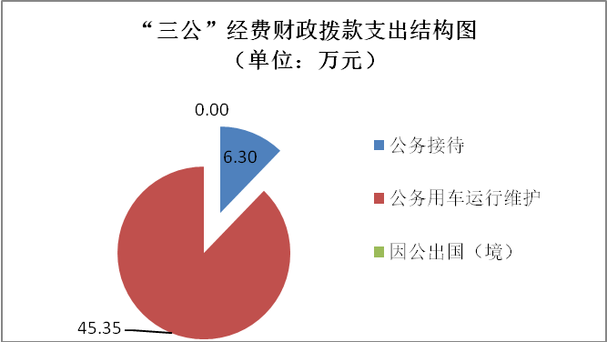
（一）因公出国（境）经费0万元，较2021年预算持平。
2022年拟安排出国（境）0人次。
（二）公务接待费6.30万元，较2021年预算持平。
2022年公务接待费计划用于执行公务、考察调研、检查指导等公务活动开支。
（三）公务用车购置及运行维护费45.35万元，较2021年预算下降3.51%。主要原因是纪委下属事业单位廉政教育中心公务车使用年限较长、车况较差、闲置时间长，故公车运行维护费预算减少。
单位现有公务用车15辆，其中：商务车1辆，执法执勤用车14辆。
2022年安排公务用车购置费0万元，较2021年预算持平。
2022年安排公务用车运行维护费45.35万元，较2021年预算下降3.51%，用于15辆公务用车（燃油、维修、保险）等方面支出。主要保障办案用车和开展监督检查等工作。
八、政府性基金预算支出情况说明
中共自贡市纪委2022年没有使用政府性基金预算拨款安排支出。
九、国有资本经营预算支出情况说明
中共自贡市纪委2022年没有使用国有资本经营预算拨款安排的支出。
十、其他重要事项的情况说明
（一）机关运行经费情况
2022年，中共自贡市纪委履行一般行政管理职能、维持机关日常运转而开支的机关运行经费财政拨款预算为204.73万元，比2021年预算减少187.66万元，下降47.82%；主要原因为：2022年度预算口径发生变化，项目经费中的部分公用经费未编入非定额公用经费中，工会经费、福利费、公务交通补贴在人员经费预算的其他人员支出中反映，未在公用经费中反映。
（二）政府采购情况
2022年，中共自贡市纪委安排政府采购预算224.25万元，主要用于采购办公设备、公车保险、维修、加油服务等。
（三）国有资产占有使用情况
截至2021年底，中共自贡市纪委所属各预算单位共有车辆15辆，其中，一般公务用车1辆、执法执勤用车14辆。单位价值100万元以上大型设备0台（套）。
2022年部门预算安排购置一般公务用车0辆、执法执勤用车0辆，单位价值100万元以上大型设备0台（套）。
（四）绩效目标设置情况
绩效目标是预算编制的前提和基础，按照“费随事定”的原则，2022年中共自贡市纪委部门所有专项项目均按要求编制了绩效目标,从项目完成、项目效益、满意度等方面设置了绩效指标，综合反映项目预期完成的数量、成本、时效、质量，预期达到的社会效益、经济效益、生态效益、可持续影响以及服务对象满意度等情况。市纪委将财政支出绩效评价工作作为财务管理工作的重要内容，按照《自贡市财政支出绩效评价管理办法》和《2017年市级部门整体支出绩效评价指标体系》开展部门绩效评价，并按要求，接受上级部门、财政部门的工作监督，按规范程序执行财务支出，较好地实现了预期目标，保证了我市党风廉政建设和反腐败工作的开展。
中共自贡市纪委2022年度部门预算重点项目绩效目标情况：
1.档案综合库房建设项目，档案信息化建设，一是坚持“存量数字化，增量电子化”的信息化战略，组织开展档案室藏存量档案电子目录著录，全文数字化处理工作，实现传统载体档案数字化率达到50%以上；二是以档案信息化系统为储存中心，打通数据壁垒，逐步实现增量电子档案资源的数据收集、整理归档，做到档案收集率100%。三是完善档案安全体系建设，全面提升档案安全保障能力，切实保障档案信息安全，对重要档案实行备份。
2.廉政教育中心运转经费，主要是完成党风廉政建设和社会服务保障工作，完成干部教育培训基地的管理服务工作，完成留置中心日常管理、后勤保障、安全保卫等工作。保证了廉政教育中心、留置中心的安全运转，加强了党员干部廉政教育和作风建设，提高拒腐防变的能力为目标，充分发挥了廉政教育基地在干部教育中的主阵地作用。保障留置场所的办案安全，为各专案组提供规范、便捷、高效的后勤管理服务。此项目办案安全指标达100%，对廉政教育的促进作用产生的社会效益指标达95%，廉政教育覆盖率100%，廉政教育参观场次为130场，廉政教育效果良好，服务对象满意度100%。
十一、名词解释
1.一般公共预算拨款收入：指市级财政当年拨付的资金。
2.事业收入：指事业单位开展专业业务活动及辅助活动所取得的收入。
3.上年结转：指以前年度尚未完成，结转到本年仍按原规定用途继续使用的资金。
4. 一般公共服务（类）纪检监察事务（款）行政运行（项）：指行政单位用于保障机构正常运行、开展日常工作的基本支出。
5.基本支出：指为保证机构正常运转，完成日常工作任务而发生的人员支出和公用支出。
6.项目支出：指在基本支出之外为完成特定行政任务和事业发展目标所发生的支出。
7.“三公”经费：指部门用财政拨款安排的因公出国（境）费、公务用车购置及运行费和公务接待费。其中，因公出国（境）费反映单位公务出国（境）的国际旅费、国外城市间交通费、住宿费、伙食费、培训费、公杂费等支出；公务用车购置及运行费反映单位公务用车车辆购置支出（含车辆购置税）及租用费、燃料费、维修费、过路过桥费、保险费等支出；公务接待费反映单位按规定开支的各类公务接待（含外宾接待）支出。
8.机关运行经费：为保障行政单位（包含参照公务员法管理的事业单位）运行用于购买货物和服务的各项资金。包括办公及印刷费、邮电费、差旅费、会议费。物业管理费等费用开支。
社会保障和就业（类）行政事业单位离退休（款）归口管理的行政单位离退休（项）：指用于纪委机关退休人员的支出。
9.社会保障和就业支出（类）行政事业单位养老支出（款）机关事业单位基本养老保险缴费支出（项）:主要用于职工养老保险缴费。
10.卫生健康（类）医疗保障（款）行政单位医疗（项）:主要用于职工基本医疗保险缴费。
11.住房保障（类）住房改革支出（款）住房公积金（项）:主要用于单位职工缴纳住房公积金。
附件：
表1.部门收支总表
表1-1.部门收入总表
表1-2.部门支出总表
表2.财政拨款收支总表
表2-1. 财政拨款支出预算表（政府经济分类科目）
表3.一般公共预算支出预算表
表3-1.一般公共预算基本支出预算表
表3-2.一般公共预算项目支出预算表
表3-3.一般公共预算“三公”经费支出预算表
表4.政府性基金支出预算表
表4-1.政府性基金预算“三公”经费支出预算表
表5.国有资本经营预算支出预算表
表6.项目支出绩效目标
表7.部门整体绩效目标

